別表第2(第2条関係)

冬帽 |  |  | 色又は地質 |  |  | 濃紺色の毛織物
 |  |  | 製式 |  |  | 円形つば型とし、帽の回りに黒色のリボンを巻くものとする。  形状は、図のとおりとする。
 |  |  | き章 |  |  | 金色金属製消防章をモール製金色桜で抱くようにする。  台地は地質と同様とする。
夏帽 |  |  | 色又は地質 |  |  | 別表第1の夏帽と同様とする。
 |  |  | 製式 |  |  | 本表の冬帽と同様とする。
 |  |  | き章 |  |  | 冬帽と同様とする。  台地は地質と同様とする。
冬服 | 上衣 | 色又は地質 |  |  | 冬帽と同様とする。
冬服 | 上衣 | 製式 | 前面 | 別表第1の冬服と同様とする。ただし、打合せは右上前とする。
冬服 | 上衣 | 製式 | 階級章 | 別表第1の冬服の階級章と同様とする。
冬服 | 上衣 | 製式 | そで章 | 別表第1の冬服のそで章と同様とする。
冬服 | 上衣 | 製式 | 襟章 | 左襟に、消防組合を表徴するバッチを付ける。
冬服 | 上衣 | 製式 | エンブレム | 別表第1の冬服のエンブレムと同様とする。
冬服 | スカート | 色又は地質 |  |  | 上衣と同様とする。
冬服 | スカート | 製式 |  |  | 左前スリットとする。  右スラッシュポケットを付け、左脇ファスナーとする。  形状は、図のとおりとする。
冬服 | ズボン | 色又は地質 |  |  | 上着と同様とする。
冬服 | ズボン | 製式 |  |  | 前後左右に各1個ポケットを付け、後部左右に片玉縁、後部左のみボタン止めとする。  形状は、図のとおりとする。
夏服 | 上衣 | 色又は地質 |  |  | 夏帽と同様とする。
夏服 | 上衣 | 製式 | 前面 | 別表第1の夏服と同様とする。
夏服 | 上衣 | 製式 | 肩章 | 別表第1の夏服の肩章と同様とする。
夏服 | 上衣 | 製式 | そで | 別表第1の夏服のそでと同様とする。
夏服 | 上衣 | 製式 | エンブレム | 別表第1の冬服のエンブレムと同様とする。
夏服 | スカート | 色又は地質 |  |  | 別表第1の夏服のズボンと同様とする。
夏服 | スカート | 製式 |  |  | 本表の冬服のスカートと同様とする。
夏服 | ズボン | 色又は地質 |  |  | 別表第1の夏服のズボンと同様とする。
夏服 | ズボン | 製式 |  |  | 本表の冬服のズボンと同様とする。
ネクタイ |  |  |  |  |  |  | 別表第1のネクタイと同様とする。
靴 |  |  |  |  |  |  | 別表第1の靴と同様とする。

図

冬帽
正面 | 側面
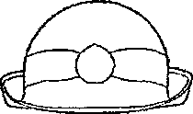 | 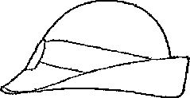
き章
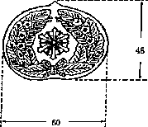

冬服
スカート
前面 | 後面
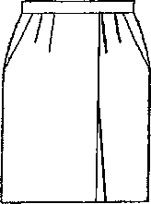 | 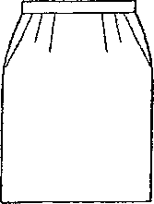
ズボン
前面 | 後面
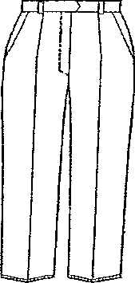 | 